**18.04 Математика.**

**Тема. Складання задач за малюнками та схемами. Вправи на використання таблиці множення на 8.**

Хід уроку

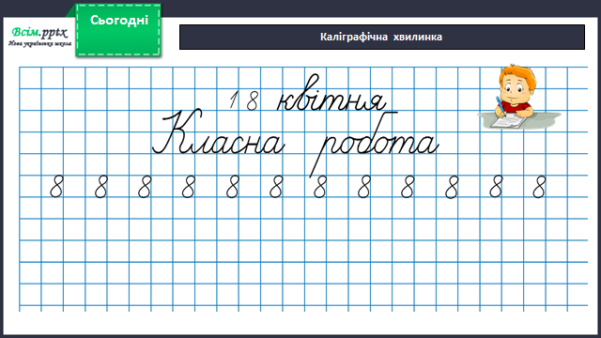

**Робота за підручником (с.121)**

Завдання 1 (письмово)

Обчисли.

Задача 2 (письмово)

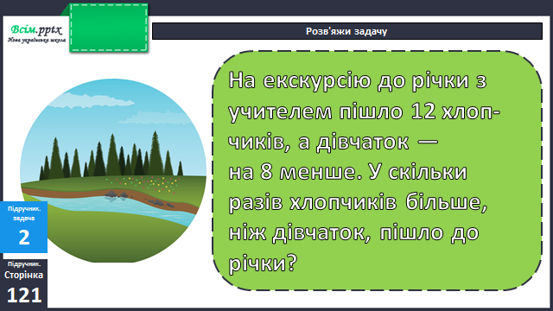

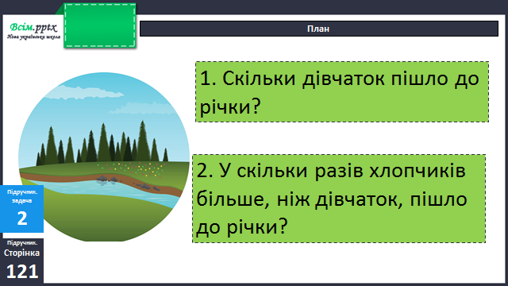

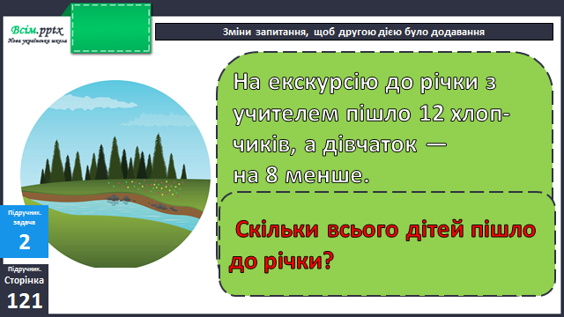

Фізкультхвилинка

<https://www.youtube.com/watch?v=1bm8kwKAu6Q>

Задача 3 (письмово)

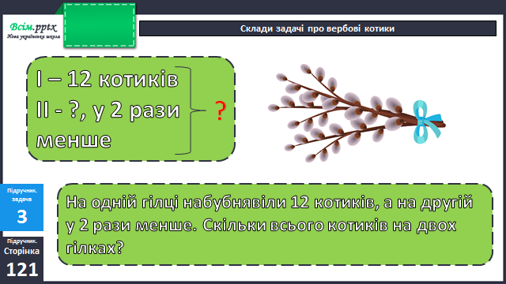

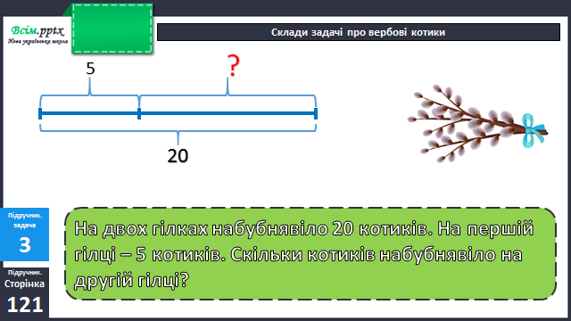

Завдання 4 (письмово)

Знайди значення виразу а : 6 + 47, якщо а = 36, 48, 24.

Завдання 5 (усно)

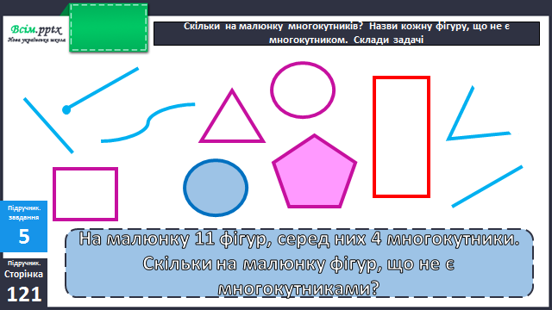

**Домашнє завдання**

П.с. 121 № 7, с.122 № 8.